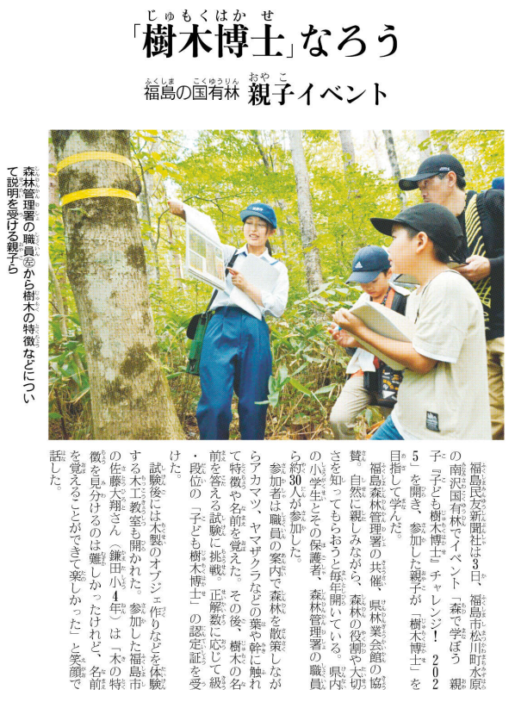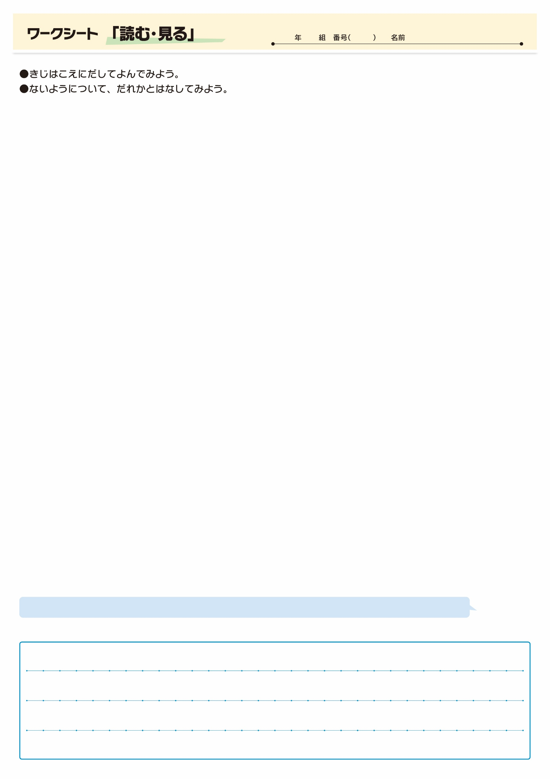

**⑳**

きじをよんでおもったこと、みんなとはなしてかんじたことをかこう。（120字くらい）

▲ 8月 4日 福島民友新聞掲載

やなどのやには、どんなのがあるのかな？